

**INSTALACIÓN DE LUBUNTU**

**NICOLAS MALDONADO – CRISTIAN BRIÑEZ**

**CRISTIAN VASQUEZ**

Fundación universitaria san mateo

Ingeniería de sistemas – 01 N 67

Bogotá, Colombia

**Pág.**

**CONTENIDO**1

**Lista de figuras** 2

**Introducción** 3

**1.** **Capítulo 1 3**

REQUERIMIENTOS DE SISTEMA 4

ENTRANDO AL SISTEMA OPERATIVO4

ENTRANDO AL SISTEMA OPERATIVO **5**

ENTRANDO AL SISTEMA OPERATIVO6

ENTRANDO AL SISTEMA OPERATIVO7

ENTRANDO AL SISTEMA OPERATIVO9

ENTRANDO AL SISTEMA OPERATIVO9

ENTRANDO AL SISTEMA OPERATIVO10

ENTRANDO AL SISTEMA OPERATIVO11

ENTRANDO AL SISTEMA OPERATIVO12

**Lista de figuras**

**Figura 1:** INICIANDO EN EL VIRTUALBOX

**Figura 2:** LA ASIGNACIÓN DE MEMORIA RAM

**Figura 3:** ASIGNACIÓN DE ESPACIO DE ALMACENAMIENTO D.D.

**Figura 4:** SELECCIÓN DE LA IMAGEN ISO

**Figura 5:** OPCIONES DE SISTEMA.

**Figura 6:** CONFIGURACIONES DE SISTEMA.

**Figura 7:** INSTALACIÓN DE SISTEMA.

**Figura 8:** PERSONALIZACIÓN DE SISTEMA..

**Figura 9:** CARGA DE USUARIO ROOT DE SISTEMA..

**Figura 10:** INICIO DE SISTEMA

.

Introducción

Esta es una guía para que los interesados en instalar y trabajar en un sistema operativo de versión gratuita lo puedan hacer. a continuación, nos enfocaremos desde la parte inicial mostrando una serie de imagines para guiar el respectivo paso a paso.

**REQUERIMIENTOS DE SISTEMA E INSTALACIÓN**.

1. determinar el sistema operativo web que vamos a instalar en este caso usaremos LUBUNTU.

2. . . requerimientos de sistema operativo

* Procesador de 266 MHz.
* 128 MB de RAM.
* 3 GB de espacio en disco.
* cualquier tarjeta gráfica

.

**ENTRANDO AL SISTEMA OPERATIVO**

1. primero que todo vamos a utilizar una herramienta de virtualización llamada VirtualBox en la cual vamos a crear en estos campos los requerimientos que necesita este para ejecutar el S.O. como lo son el tipo y versión.

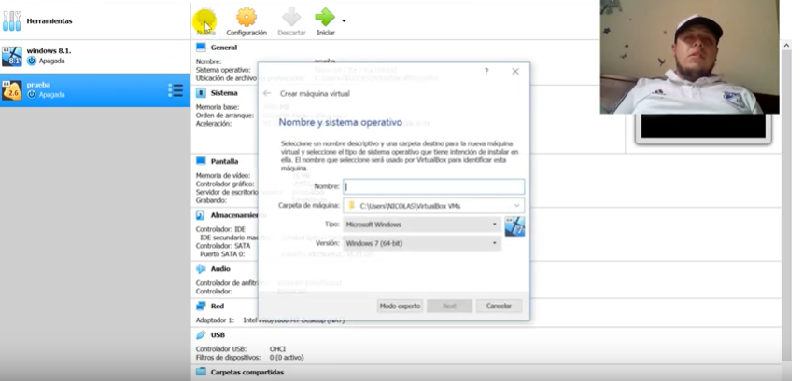

IMAGEN 1

2. **ASIGNACIÓN DE MEMORIA RAM**.

al completar los pasos anteriores daremos clic en next seremos dirigidos a otro menú de configuración el cual nos indicará el espacio en memoria RAM que el sistema operativo utilizará.

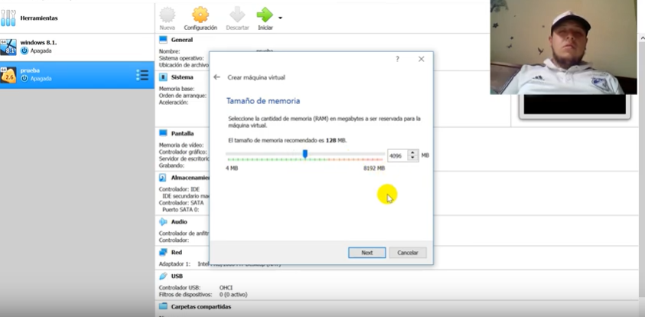IMAGEN 2

3. **ESPACIO DE ALMACENAMIENTO EN EL DISCO DURO**.

aquí procederemos a seleccionar el tamaño de espacio de almacenamiento en nuestro disco duro en este caso seleccionaremos 54 gigabytes.

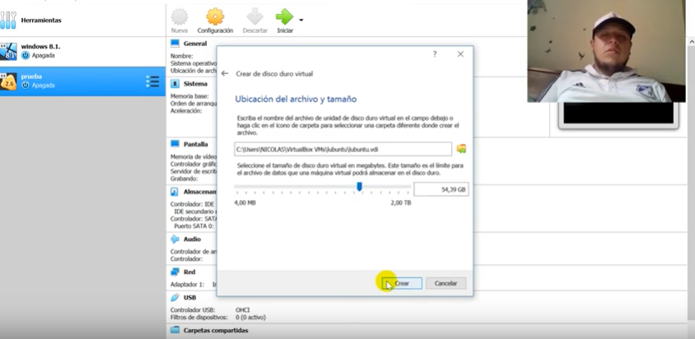IMAGEN 3

4.**SELECCIONANDO LA IMAGEN ISO.**

aquí podremos observar que nos aparecerá un vínculo para subir archivos aquí pondremos la imagen ISO correspondiente a nuestro sistema operativo Lubuntu y daremos clic en iniciar, de esta manera pondremos en marcha el arranque y configuraciones iniciales de nuestro sistema operativo.

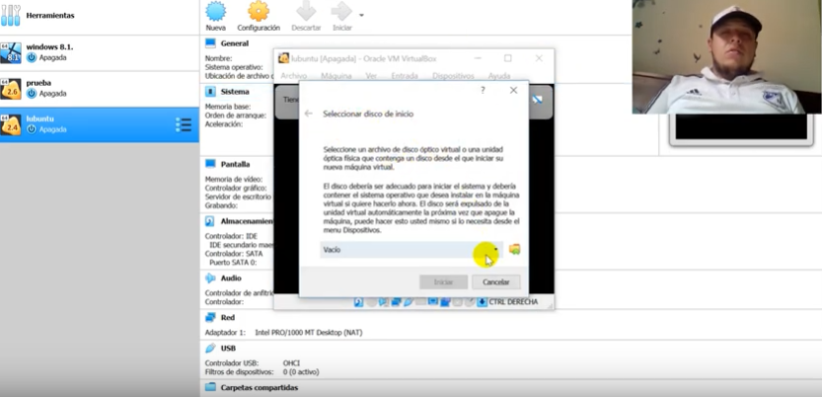

IMAGEN 4

5.**CONFIGURANDO NUESTRO SISTEMA OPERATIVO LUBUNTU**

cómo podemos notar empezara a cargar automáticamente un grupo de secciones de configuraciones iniciales como idioma región, país entre otras preguntas básicas.

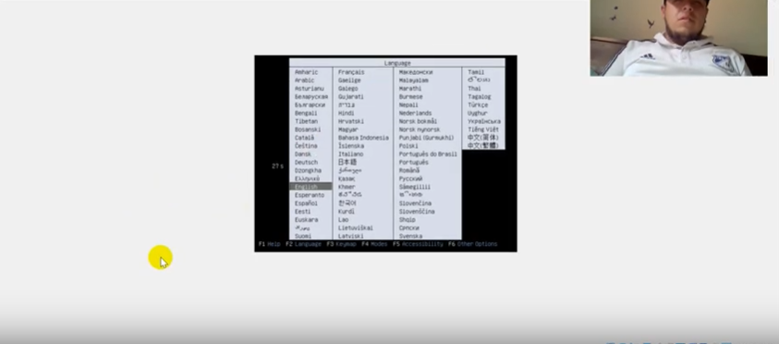IMAGEN 5

6.**EN LA INSTALACIÓN DE LUBUNTU**

aquí ya entramos al arranque del sistema operativo y procederemos a realizar la configuración personal del mismo. también notaremos que nuestro mouse o touchpad dejará de funcionar debido a que este sistema es basado en Linux y funciona solamente con nuestro teclado. hay que aclarar que serán las configuraciones iniciales.

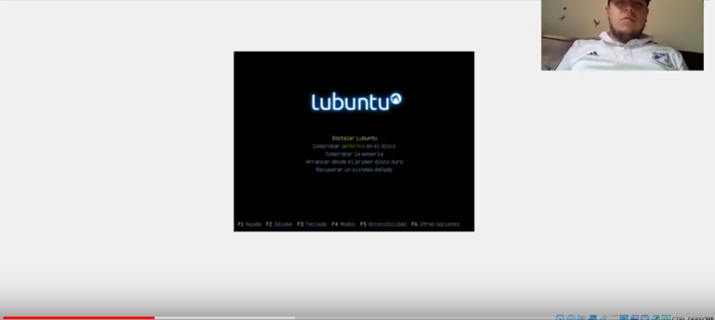

IMAGEN 6

7 **PERSONALIZANDO NUESTRO SISTEMA OPERATIVO**

en este apartado de opciones seleccionaremos como ya se había mencionado las configuraciones tales como país idioma entre otros. daremos ENTER sobre las secciones de nuestra preferencia y daremos ENTER sobre continuar o siguiente.

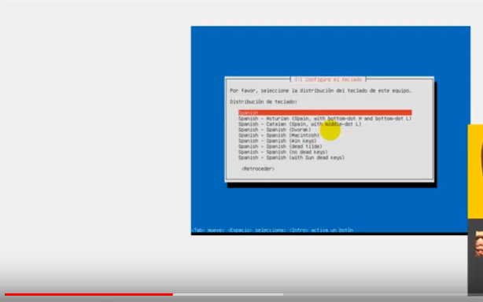IMAGEN 7

8. **CARGANDO EL SISTEMA OPERATIVO**

después de dar siguiente y/o continuar a nuestro proceso de instalación procederemos a esperar mientras nuestro sistema operativo se carga.

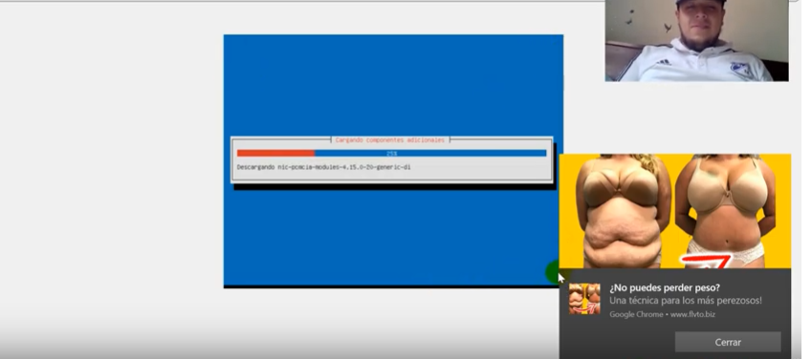

IMAGEN 8

9. **CREANDO EL USUARIO ROOT**.

en este apartado crearemos nuestro usuario administrador para gestionar todas las aplicaciones de nuestro sistema operativo con privilegios absolutos.

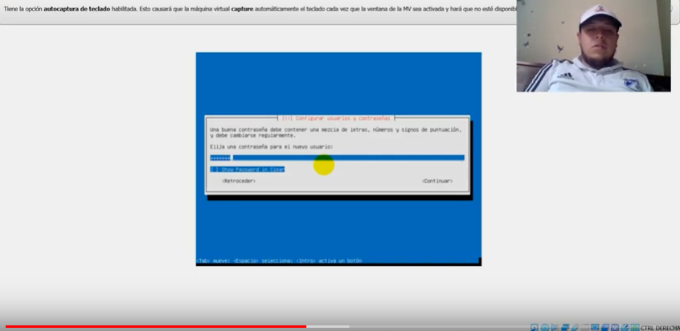

IMAGEN 9

10. **INGRESANDO A NUESTRO SISTEMA OPERATIVO**

después de esperar y cargar archivos ya abierta nuestra primera interfaz el sistema operativo nos pedirá que ingresemos el nombre de usuario y la contraseña que hayamos decidido poner.

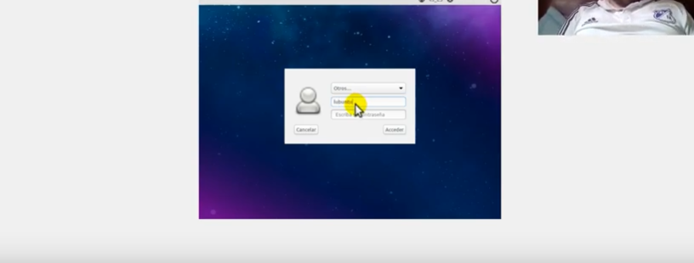

11. **LA PRIMERA INTERFAZ DE NUESTRO ESCRITORIO**.

este es el paso final y procederemos a utilizar el sistema operativo para la necesidad o con el fin con el que lo hayan descargado.

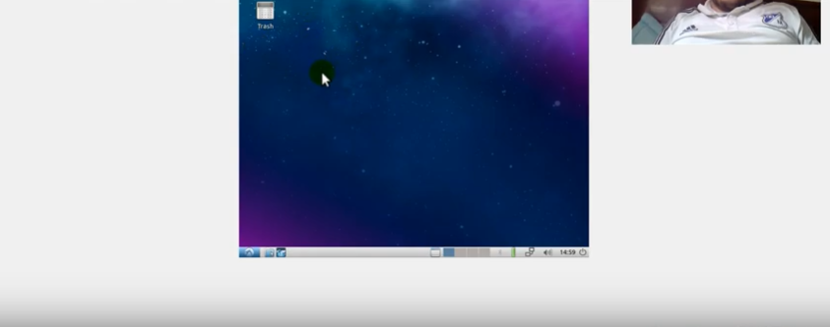

**IMAGEN 10**